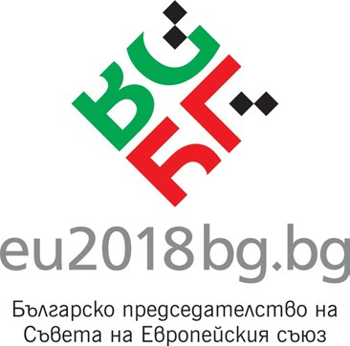

Наръчник за членовете на Министерския съвет относно отношенията между ротационното председателство на Съвета на Европейския съюз и Европейския парламент по време на подготовката и провеждането на Българското председателство на Съвета на Европейския съюз през 2018 г.

Съдържание
ВЪВЕДЕНИЕ 1
Част I. Същност на Председателството на Съвета на ЕС 3
1. Какво представлява Ротационното председателство на Съвета на ЕС – функции, ресурси и тактики? 3
1.1. Функции на Ротационното председателство 3
2. Ресурси и тактики на Ротационното председателство 5
3. Какви са спецификите и начинът на определяне на приоритети на Председателството? 7
4. Защо Европа на консенсуса, кохезията и конкурентоспособността? – посланията на Българското председателство 8
Част II „Институционален триъгълник“ и законодателен процес 10
1. Кои институции включва „институционалният триъгълник“ на ЕС – Европейска комисия, Съвет на Европейския съюз и Европейски парламент 10
2. Кои са основните етапи на законодателния процес 13
Част III Практически препоръки и необходими организационни действия преди и по време на председателството със специален фокус върху Европейския парламент 17
1. Ангажименти преди Председателството 17
1.1. Укрепване на мрежата от контакти с водещите участници в законодателния процес в рамките на Европейския парламент според специфичната експертиза на отделните министерства (септември-ноември 2017 г.) 17
1.2. Подготовка за посещението на Председателския съвет на Европейския парламент в София ………………………………………………………………………………………………………………………………………19
1.3. Посещения на комисиите на Европейския парламент в столицата 21
1.4. Индивидуални посещения на членове на Европейския парламент в столицата 21
1.5. Представяне на Програмата на Българското председателството пред Съвета на председателите на комисии в Страсбург 21
2. Ангажименти по време на Председателството 23
2.1. Изказвания в пленарна зала и пред ресорните комисии 23
2.2. Изисквания към подготовката и реализацията на изказванията и потенциалните отговори на въпроси в тясно взаимодействие с Генералния секретариат на Съвета на ЕС 25
2.3. Пресконференции 27
2.4. Обезпечаване на превод и други ключови организационни въпроси 27
3. Координация с членовете на Европейския парламент от България 30
4. Взаимоотношения с консултативните органи на ЕС – Комитет на регионите и Европейски икономически и социален комитет 31
ЗАКЛЮЧЕНИЕ 33

ВЪВЕДЕНИЕ

На 1 януари 2018 г. България за първи път ще поеме ротационното председателство на Съвета на Европейския съюз (ЕС) за шестмесечен период – исторически момент за страната след десетгодишно членство в Съюза. Изследователите наричат Председателството на Съвета на ЕС „зрелостния изпит“ на България като член на ЕС. Това е така, защото ролята на председател на Съвета на ЕС съчетава в себе си важните функции едновременно на честен посредник, политически лидер, представител и координатор-администратор. През първата половина на 2018 г. България ще има възможност да представи себе си като една проевропейска страна, имаща своя цивилизационен принос към културно-историческото наследство на Европа, интегриран член, нужен за бъдещото развитие на Съюза.
Председателството е ангажимент за всички български институции, а успехът му зависи от ангажираността на цялото общество. Общият политически консенсус и обществената подкрепа при провеждане на председателство на Съвета на ЕС позволяват то да бъде приемано като обща задача и обща кауза. Това е особено важно за държави като България, които поемат за първи път Ротационното председателство, които са проевропейски и способни да носят отговорностите и задълженията, произтичащи от членството в Европейския съюз. В тази връзка страната ще следва принципите на прозрачност и отчетност, и ще се стреми към „отворено към гражданите“ Председателство.
След Договора от Лисабон ролята на националните парламенти и на Европейския парламент нараства значително във формирането и изпълнението на европейския дневен ред и затова Парламентарното измерение се обособява като важен елемент от Ротационното председателство. В тази връзка темата на настоящия наръчник е свързана с Българското председателство на Съвета на Европейския съюз и отношенията с ЕП.
Мотото на България като ротационен председател на Съвета е, че „Съединението прави силата“. Това мото е отражение на историята на страната ни и държавността, а същевременно и на идеята за обединена и солидарна Европа. Стремежът на страната ни в този период ще бъде осигуряване на единство в Европейския съюз, тъй като то е от ключово значение за решаване на нашите общи проблеми, за защита на нашите общи ценности и за гарантиране на нашето общо благосъстояние, сигурност и демокрация.
Най-голямата отговорност и ключова роля имат членовете на Министерския съвет, тъй като те са лицата на Българското председателство на Съвета на Европейския съюз, бидейки в периода 1 януари 2018 – 30 юни 2018 г. председатели на секторните състави на Съвета на ЕС.
В този период българските представители, които председателстват заседанията на Съвета на ЕС и на неговите подготвителни органи, при изпълнение на своите функции се ръководят от принципите на неутралност, безпристрастност и търсене на балансирани решения с цел запазване на единството между държавите членки на ЕС и отчитане на стратегическите приоритети на Европейския съюз.
Целта на настоящия наръчник е да фокусира вниманието на членовете на Министерския съвет на Република България, техните политически кабинети и представители на експертните екипи в ресорните министерства:
- От една страна върху: задачите и предизвикателствата пред България като ротационен председател на Съвета на ЕС, подготвяйки ресорните министри за ангажиментите им преди и по време на Председателството в качеството им на председатели на секторните формати на Съвета на ЕС.
- От друга страна върху: необходимостта от изграждане на открити и ефективни отношения с Европейския парламент (ЕП), неговите членове, комисии и спомагателни органи в полза на успешното изпълнение на задачите на първото Българско председателство.
Наръчникът съдържа информация за функциите и задачите на Председателството на Съвета на ЕС, за взаимодействието му с Европейския парламент, както и практически препоръки за подготовка на членовете на Министерския съвет за работата с ЕП в периода преди и по време на Председателството. Той дава отговор на следните въпроси:
- Какво представлява Ротационното председателство?
- Какви са спецификите и начинът на определяне на приоритетите на Председателството?
- Защо Европа на консенсуса, кохезията и конкурентоспособността? – посланията на Българското председателство
- Кои институции включва „институционалният триъгълник“ на ЕС?
- Кои са основните етапи на законодателния процес?
- Какви са ангажиментите на членовете на Министерския съвет на Република България преди и по време на Председателството по отношение на взаимодействието с Европейския парламент като съ-законодател, който приема заедно със Съвета на ЕС основна част от законодателството на Европейския съюз?



Част I. Същност на Председателството на Съвета на ЕС

Какво представлява Ротационното председателство – функции, ресурси и тактики?
Какви са спецификите и начинът на определяне на приоритетите на Председателството?
Защо Европа на консенсуса, кохезията и конкурентоспособността? – посланията на Българското председателство

Какво представлява Ротационното председателство на Съвета на ЕС – функции, ресурси и тактики?

Функции на Ротационното председателство
Председателството на Съвета на Европейския съюз се поема на ротационен принцип за шестмесечен период от всяка от държавите-членки.
- Честен и неутрален посредник
Председателството следва да действа като честен и неутрален посредник. Ролята на Председателството е роля на най-изкусен дипломат. Ръководенето на преговорния процес в Съвета на ЕС изисква тънък дипломатически усет и умения за медиация, за сближаване на позиции, информираност и познание за национални специфики и интереси на страните членки. Необходимостта от постигане на удовлетворителен резултат в преговорите както между държавите-членки, така и между Съвета на ЕС и Европейския парламент и Европейската комисия, изискват полагането на изключително сериозни дипломатически и политически усилия.
Председателството спомага за осъществяване на посредничество за постигане на консенсус. То работи за осигуряване приемственост в изпълнението на програмата на ЕС, систематичност на законодателните процеси и сътрудничество между държавите-членки, като за тази цел страната председател трябва да действа като честен посредник и неутрален медиатор.
- Политически лидер
Председателството изпълнява функцията на политически лидер в Съвета на ЕС чрез определяне на политическите приоритети и подготовката на програма за работата на Съвета през шестмесечния период. Тази функция е свързана с възможността на Председателството да структурира въпросите от политическия дневен ред в съответствие с виждането си за това по кои от тях следва да се ускори постигането на решение. Политическото лидерство е свързано и с възможността на Председателството да използва своя шестмесечен период начело на Съвета, за да започне дискусии по теми, които оценява като приоритетни, да представи своя национален опит и своите добри практики в различни сфери на публичните политики.
- Представител
Председателството представлява Съвета в отношенията с другите институции на ЕС, по-специално с Европейската комисия и Европейския парламент. Неговата роля е да се опитва да постигне съгласие между държавите-членки и между Съвета на ЕС като цяло и Европейския парламент по законодателните инициативи, които дават нормативната рамка на европейските политики и на процеса на интеграция в по-общ смисъл. Председателството също така работи в тясна координация с председателя на Европейския съвет (Доналд Туск) и с Върховния представител на Съюза по въпросите на външните работи и политиката на сигурност (Федерика Могерини). Председателството подпомага тяхната работа и понякога от него може да бъде поискано да поеме определени задължения вместо Върховния представител, като например да представлява Съвета по външни работи пред Европейския парламент или да ръководи Съвета по външни работи, когато се обсъждат въпроси от областта на общата търговска политика.
Председателството представлява Съвета в международни преговори в области със смесена компетентност. Съветът на ЕС играе важна роля при договарянето и сключването на т.нар. „споразумения от смесен тип“ между ЕС и държави извън ЕС или международни организации. Той участва във всички етапи на процедурата — от предоставянето на Комисията на мандат за преговори до подписването на споразумението от името на ЕС и приемането на окончателното решение за въвеждането му в правото на ЕС.
- Координатор-администратор
Председателството координира работата на Съвета и техните подготвителни органи чрез своевременна подготовка и провеждане заседанията на различните състави на Съвета, свикване и ръководене на различни формални и неформални срещи. Председателството ръководи заседания на различните състави на Съвета (с изключение на Съвета по външни работи) и на подготвителните органи на Съвета, които включват постоянни комитети, като Комитета на постоянните представители на държавите-членки в ЕС (Корепер), и работни групи и комитети, които разглеждат специфични теми. Председателството следи за правилното протичане на обсъжданията и за коректното прилагане на Процедурния правилник на Съвета и на методите на работа. То организира формални и неформални срещи в Брюксел, както и в държавата, поела ротационното председателство.

Ресурси и тактики на Ротационното председателство
Преговорният процес в рамките на Европейския съюз е сложна комбинация от институционални интереси, правителствени предпочитания, лидерски стратегии и нормативни процедури за постигане на споразумение и правене на политика. В този процес ротационното председателство на Съвета на ЕС има значима позиция и ресурси за упражняване на медиаторски функции.
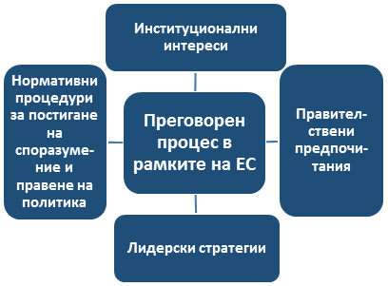
Фигура 1. Преговорният процес в рамките на ЕС като сложна комбинация от институционални интереси, правителствени предпочитания, лидерски стратегии и нормативни процедури за постигане на споразумение и правене на политика.
Като ключов участник в преговорния процес в рамките на ЕС, на Председателството на Съвета на ЕС не само са възложени представителни функции и процедурни компетенции, но то разполага и със сериозен потенциал за влияние върху дневния ред и върху развитието на преговорите. В тази връзка основните ресурси и тактики на ротационното председателство са:
- Определяне на дневния ред
Всяка страна председател има значителен контрол върху дневния ред на дискусиите. Тя обаче не следва да използва този контрол монополно, а с разбиране към приоритетите на ЕС, държавите, институциите и неговите граждани.
- Използване динамиката на преговорния процес
Председателството на ЕС разполага с определени възможности да ускорява хода на преговорите и да стимулира постигането на решение в Съвета на ЕС. Шестмесечният мандат е своеобразен краен срок за страната-председател, за който тя се стреми да увеличи възможно най-много ефективността на преговорите, които ръководи. Умелите страни-председателки определят честота на срещи с дефинирани срокове и дневен ред, които да оказват влияние върху останалите участници да търсят решения и съгласие.
- Индивидуални консултации с държавите-членки
Председателството може да съдейства за постигането на взаимноизгодни решения само ако разполага с достатъчно информация за предпочитанията и готовността за компромиси на държавите-членки, получена чрез двустранни срещи с отделните национални делегации и отчитайки техните национални позиции, мотиви и социално-икономически, политически или други съображения. Съгласно политико-административната йерархия в Съвета на ЕС се наблюдава определена тенденция да се предоставя различна информация в различните етапи на преговорния процес – от ниво работни групи, където са предполага стриктно придържане към получения национален мандат за преговори, до ниво Съвет на министрите и Европейски съвет, където по-често са възможни политически компромиси.
- Пакетни сделки
Пакетните сделки представляват постигане на споразумение едновременно по повече от едно законодателно предложение или по няколко незаконодателни инициативи, които биха могли да бъдат свързани помежду си или да нямат директна връзка едно с друго. Подготвителните органи на Съвета или дори Комитетът на постоянните представители (Корепер) рядко разполагат с мандат да правят значими отстъпки от предварително възложените им национални позиции, затова пакетните сделки могат да се използват преди всичко при преговори на ниво министри и/или държавни глави и правителствени ръководители тогава, когато е необходимо да бъде постигнат напредък в полза на развитието на ЕС и партньорството между държавите-членки.
- Култура на консенсуса
В преговорите в Съвета на ЕС съществува специфичен дух на сътрудничество и партньорство, който рядко се среща в традиционните международни преговори. Разбира се, трудно може да се твърди, че всички решения в Съвета се вземат с лесно постигнати компромиси. Практиката показва редица примери от развитието на Съюза, когато нежеланието за отстъпка дори от страна само на една държава-членка е блокирало процеса на вземане на решения за месеци напред. Фактът, обаче, че участващите в подготвителните органи на Съвета експерти от националните администрации се срещат редовно, често в продължение на години, постепенно допринася за развитието на своеобразен esprit de corps – усещане за общност, което спомага ефективността на съвместната им работа. Нещо повече, процесът на ротация на Председателството създава усещане за обща перспектива и общ поглед върху преговорния процес.

Какви са спецификите и начинът на определяне на приоритети на Председателството?
Внимателният избор на приоритетите на ротационното председателство на Съвета на Европейския съюз е една от предпоставките за постигане на добри резултати, тъй като неговият успех обикновено се оценява по това как председателството работи по тях, изпълнявайки своята национална програма.
- Приоритетите следва да се съобразени с актуалната икономическа и политическа обстановка и с необходимостта от решаване на важните в момента за ЕС въпроси.
- Приоритетите следва да се основават на предварителна оценка на възможностите за тяхното осъществяване, включително вероятна ли е подкрепата на останалите държави-членки, възможно ли е да се постигне съгласие и при какви условия.
- Изборът на приоритети следва да допринася за видимостта на председателството и на страната, която го осъществява – например, постигане на споразумение по чувствителен въпрос, начало на нова голяма инициатива или политика, които, макар и да не бъдат завършени по време на председателството на страната, го правят забележимо и запомнящо се.
- Приоритетите на България като държава-председател на Съвета на ЕС следва да са отражение на съгласуваност с другите две държави, които са част от „Триото“, а именно Естония и Австрия.
- Приоритетите на председателството са отражение и на необходимостта от съгласуваност в работата на трите основни участници в законодателния процес – Европейската комисия, Съвета на ЕС и Европейския парламент.
Въз основа на Междуинституционално споразумение между Европейския парламент, Съвета на Европейския съюз и Европейската комисия за по-добро законотворчество от 13 април 2016 г., в края на всяка година трите институции приемат Съвместна декларация относно годишното междуинституционално програмиране, която се подписва от председателите на трите институции. Tя съдържа широки цели и приоритети за следващата година и определя въпросите от особено политическо значение, на които следва да се отреди приоритет в хода на законодателния процес. Предвид работата на България в „Трио“ заедно с Естония и Австрия, Съвместната декларация за 2018 г. ще бъде подписана от министър-председателя на Естония, но следва да отразява програмата на Триото и приоритетите на България и Австрия като държави-членки, които ще имат основна роля по отношение осъществяването на заложените в нея цели.
Приоритетите на Председателството могат условно да бъдат разделени в четири основни категории: неизбежни, наследени, неочаквани и специфични приоритети:
- Неизбежните приоритети са свързани с актуалната обстановка.
- Наследените приоритети са тези, които остават от предишните председателства и зависят от законодателния и политическия цикъл в Европейския съюз.
- Неочакваните приоритети могат да бъдат наложени от промени в международната ситуация и да изискват допълнителни действия, които не са предварително планирани в програмата на председателството.
- Специфичните приоритети са тези, които дават облика на председателството, с които то се запомня. Не е задължително всяко председателство да включва в приоритетите си своя собствена инициатива, свой собствен проект, който да влезе в дневния ред на Европейския съюз, но всяко председателство поставя на преден план въпроси, на които би искало да бъде обърнато повече внимание и с които да бъдат изпратени послания към останалите държави-членки.

Защо Европа на консенсуса, кохезията и конкурентоспособността? – посланията на Българското председателство
В Проекта на Програма на Българското председателство на Съвета на ЕС 2018 трите основни послания, които страната като ротационен председател би искала да отправи към останалите държави-членки са за: „Европа на консенсуса“, „Европа на конкурентоспособността“ и „Европа на кохезията“. Те са израз на стремежа към постигане на съгласие, икономическо и социално развитие и сближаване, без които едва ли бихме могли да си представим ЕС такъв, какъвто е днес. Тези три послания отразяват на езика на институциите на Европейския съюз интересите на европейските граждани.
- Консенсус - необходим по чувствителни теми като сигурността, миграцията и ефективното и справедливо правосъдие.
- Конкурентоспособност - източник на работни места, по-добро образование, устойчива предприемаческа екосистема, растеж на икономиките и иновативно развитие, гарантираща икономическото благоденствие на европейските граждани.
- Кохезия – в смисъла на икономическо, социално, културно и териториално сближаване, преодоляващо дисбалансите в Европейския съюз, така че неговите граждани да имат равни възможности за развитие.
Тези три основни послания са пряко свързани помежду си.
Консенсусът е необходим на Европа днес, за да се възползва от предизвикателствата и възможностите пред Европейския съюз чрез разбирателство и сътрудничество между държавите-членки. Водещ принцип на работа по време на нашето Председателство ще бъде запазването на единството и солидарността между страните членки, като Република България ще бъде балансьор, търсещ консенсус, компромис и разбирателство. Българското председателство ще насърчава партньорствата и ще бъде отворено към гражданите.
Конкурентоспособността и кохезията (или сближаването) са тясно обвързани една с друга, тъй като това са „двете страни на една и съща монета“. Европейският съюз не може да бъде конкурентоспособен, иновативен и ориентиран към бъдещето без кохезия, тоест без преодоляване на различията в социално-икономическото развитие на държавите-членки, а и между отделните региони в тях чрез иновации, структурни реформи, стимулиране на предприемачеството, придобиване на цифрови умения и други мерки, насърчаващи икономическото развитие и сближаване.
Всички членове на Министерския съвет в качеството си на председатели на секторните състави на Съвета на ЕС следва да бъдат изразители на посланията на Българското председателство, говорейки „в един глас“ по темите от неговата програма.
Работата на Съвета на ЕС е истински преговорен маратон, а Председателството разполага с различни ресурси за постигане на своите цели. Българското председателство ще изхожда от разбирането, че България не е сама в изпълнението на амбициозните цели на своето Председателство. Партньорството е основен принцип на провеждането на европейски политики и е в сърцевината на интеграцията. Този принцип прави вземането на решения прозрачно, ефективно и легитимно. Българското председателство ще разчита на най-силния ресурс – доверието, като ще търси разбирателство между държавите-членки и между Съвета и ЕП, за да постига най-добрия за всички участници резултат от преговорите.

Част II „Институционален триъгълник“ и законодателен процес
Кои институции включва т.нар. „институционалният триъгълник“ на ЕС?
Кои са основните етапи на законодателния процес?
Законодателството и политиките на Европейския съюз са резултат от сътрудничеството на т.нар. „институционален триъгълник“, който включва Европейската комисията, Съвета на Европейския съюз и Европейския парламент. Фокусът върху сътрудничеството на Ротационното председателство с Европейския парламент е важен именно заради ключовата роля на ЕП в този процес като съ-законодател, участващ заедно със Съвета на ЕС в приемането на голяма част от законодателството, инициирано от Европейската комисия.

Кои институции включва „институционалният триъгълник“ на ЕС – Европейска комисия, Съвет на Европейския съюз и Европейски парламент
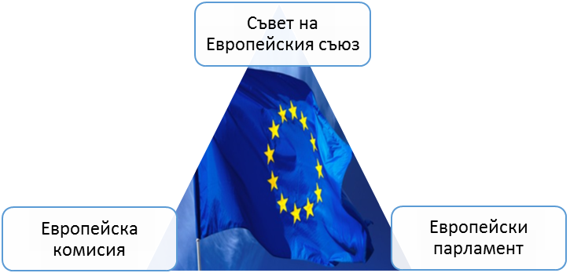
Фигура 2: „Институционален триъгълник“ на Европейския съюз
- Европейска комисия
Европейската комисия представлява интересите на Европейския съюз в областите от изключителна съюзна компетентност и е двигателят на европейската интеграция, защото предлага законодателство, следи за прилагането му и изпълнява политиките и бюджета на ЕС. Колежът на комисарите, включващ по един представител от всяка държава-членка, осъществява политическото ръководство над работата на ЕК.
Отношенията с Европейската комисия са важни за Българското председателство по няколко основни причини:
- ЕК е носител на законодателната инициатива в ЕС и до голяма степен независимо определя графика за представяне на законодателни инициативи;
- ЕК притежава опит и богата информация по всички законодателни досиета, обект на преговори в периода на Председателството;
- ЕК разполага с богата институционална памет, професионален административен екип и умения за сътрудничество с Ротационните председателства;
- ЕК, заедно със Съвета на ЕС и ЕП, изготвя и приема Съвместната декларация относно годишното законодателно програмиране, която съдържа основните насоки за работата на трите институции за следващата календарна година.

- Съвет на Европейския съюз
Съветът на Европейския съюз представлява интересите на държавите-членки на ЕС и e основната институция на ЕС за вземане на решения.
Обикновено за вземане на решения в Съвета се изисква квалифицирано мнозинство – 55 % от държавите (при настоящите 28 страни в ЕС това означава 16 държави), като тези държави трябва да представляват поне 65 % от общото население на ЕС. За блокирането на решение са нужни поне 4 държави (представляващи най-малко 35 % от общото население на ЕС). По чувствителни теми като външната политика и данъчното облагане е налице изискване за консенсус. Обикновено мнозинство се изисква за процедурни и административни въпроси. В Съвета на ЕС обаче съществува традиционна „култура на консенсуса“, която изисква търсене на максимално широко съгласие между държавите-членки при вземането на решения, а не просто придържане към нормативно изискваното мнозинство, тъй като системно антагонизиране на държави, оставащи извън квалифицираното мнозинство, крие риск от прилагане на „наказателен вот“ от страна на тези държави по други въпроси и досиета, и възпрепятстване, ако не и блокиране, работата на Председателството.
В публична комуникация с цел по-точно информиране на гражданите за институциите на ЕС и техните функции при възможност следва да се подчертава разликата между Съвета на ЕС и други две структури – Европейския съвет и Съвета на Европа – представяйки Европейския съвет като институция на Европейския съюз, която определя цялостната политическа насока и приоритетите на ЕС, и Съвета на Европа като отделна от ЕС, самостоятелна междуправителствена организация, която насърчава сътрудничеството между всички държави в Европа в областта на правото, човешките права, демократичното развитие и културното сътрудничество.
- Европейски парламент
Европейският парламент представлява интересите на гражданите на Съюза. Той е пряко избираема институция със законодателни, надзорни и бюджетни отговорности.
Работата на Европейския парламент се състои от два основни етапа:
- Работа по комисии
Комисиите на ЕП разглеждат предложенията за законодателство, като членовете на ЕП и политическите групи могат да предлагат изменения или отхвърляне на проектите за законодателни актове. Тези въпроси се обсъждат и в политическите групи в ЕП.
- Пленарни заседания
По време на пленарните сесии всички членове на ЕП окончателно гласуват в пленарна зала предложеното законодателство и изменения. Пленарните сесии се провеждат обикновено в Страсбург четири дни месечно (маркирани в „червено“ в календара за дейността на ЕП), но понякога има допълнителни (мини-пленарни) сесии в Брюксел.
Понастоящем в Европейския парламент има 8 политически групи, в които са разпределени и ситуирани в зала, съгласно схема 1 - 751 представителя на ЕП: Група на Европейската народна партия (Християндемократи), Група на Прогресивния алианс на социалистите и демократите в Европейския парламент, Европейски консерватори и реформисти, Група на Алианса на либералите и демократите за Европа, Конфедеративна група на Европейската обединена левица - Северна зелена левица, Група на Зелените/Европейски свободен алианс, Група „Европа на свободата и пряката демокрация“, Група „Европа на нациите и свободите“. В ЕП има и независими членове.

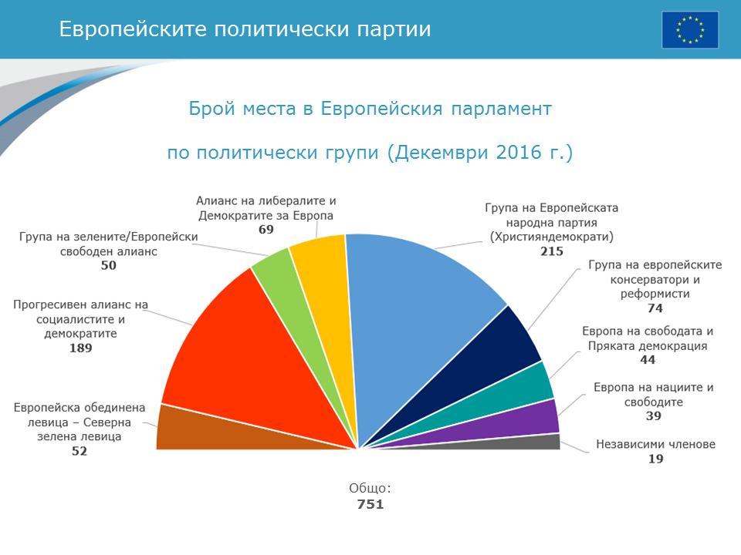
Схема 1: Политически групи в Европейския парламент към м. декември 2016 г. Източник: ЕС в слайдове, https://europa.eu/european-union/documents-publications/slide-presentations_bg

Отношенията с Европейския парламент са важни за Българското председателство по няколко основни причини:
- С Лисабонския договор компетенциите на Европейския парламент за приемане на общностното законодателство се увеличават, а ролята на ЕП в „институционалния триъгълник“ се засилва, затова създаването на добри и ефективни контакти на Председателството с ЕП е основен фактор за постигане на необходимото съгласие за приемане на законодателство.
- ЕП е носител на значителна демократична легитимност като пряко избрана от европейските граждани институция и това има своето отражение върху позициите му по законодателните инициативи като изразител на интересите на европейските граждани. В този смисъл, Европейският парламент има значително влияние както върху изграждането на образа на Председателството, така и върху инструментите, с които то разполага за изпълнение на своите приоритети.
- Председателството на Съвета на ЕС взема участие в парламентарните разисквания. В началото на ротационното председателство, председателят на Съвета на ЕС обсъжда с членовете на ЕП своята програма на пленарно заседание и в края на шестмесечния си мандат отново застава пред тях, за да представи заключителен доклад.

Кои са основните етапи на законодателния процес
Основната процедура за вземане на решения е обикновената законодателна процедура, наричана също „процедура за съвместно вземане на решение“. Тя се използва в около 85 области на политиките на ЕС.
Схема 2 представя накратко основните етапи на обикновената законодателна процедура.
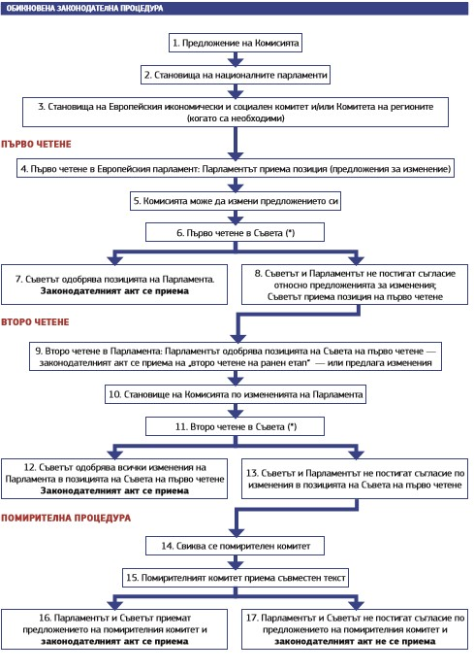
Схема 2: Обикновена законодателна процедура за вземане на решение между Съвета на ЕС и Европейския парламент. Източник: „Политиките на Европейския съюз: Как работи Европейският съюз“, Европейска комисия, Люксембург: Служба за публикации на Европейския съюз, 2014 г.
След като Европейската комисия представи на Съвета и на ЕП законодателно предложение, текстът се разглежда едновременно от Съвета и от Европейския парламент. Възможни са до три четения, преди Съветът и Парламентът да се споразумеят по дадено законодателно предложение или да го отхвърлят. Следва да се има предвид, че докато преговорите в рамките на първо и второ четене могат да се водят от Председателството на ниво по-ниско от министър, тези в рамките на трето четене (или т. нар. „помирителна процедура“, които през последните години са, като цяло, рядко явление) предполагат лично ангажиране на министерско ниво.
На всяко четене предложението преминава през три равнища в Съвета:
- Работна група;
- Комитет на постоянните представители (Корепер);
- Състав на Съвета;
Така се гарантира техническо разглеждане на предложението на равнище работна група, политическа отговорност на равнище министри и разглеждане от посланиците в Корепер, които съчетават експертен опит с политически съображения.
При първо четене в ЕП парламентът разглежда предложението на Комисията и може да го приеме или измени. При първо четене в Съвета на ЕС, Съветът може да реши да приеме позицията на Парламента и в такъв случай законодателният акт се счита за приет или Съветът може да измени позицията на Парламента и да върне предложението за второ четене в Парламента.
При второ четене в ЕП парламентът разглежда позицията на Съвета и я одобрява, като в такъв случай актът се приема. Ако ЕП я отхвърли, актът отпада и цялата процедура приключва. ЕП може да предложи изменения и да върне предложението в Съвета за второ четене. При второ четене в Съвета на ЕС, Съветът разглежда позицията на Парламента на второ четене и или одобрява всички изменения на Парламента, което означава, че актът е приет, или не одобрява всички изменения, което води до свикването на помирителния комитет и т.нар „помирителна процедура“.
В действителност практиката на двете институции показва, че много рядко се достига до помирителна процедура.
ЕП, Съветът и ЕК работят в тясно сътрудничество, за да постигнат съгласие по законодателното предложение на много ранен етап – приемане още на първо четене. Това са т.нар. „триалози“ – неформални срещи, при затворени врати, при които ЕК действа като модератор, а ЕП (председателят на съответната водеща парламентарна комисия, която разглежда законодателният акт, докладчикът и докладчиците в сянка) и Съветът изпращат равен брой представители.
Председателството има важна роля на всеки етап от преговорния процес в рамките на обикновената законодателна процедура – да модерира и насърчава преговорите между държавите-членки, да съдейства за постигането на общ подход или частичен общ подход, да представлява Съвета в преговорите с Европейския парламент.
- Какво представлява „общият подход“?
Председателството на Съвета на ЕС като лидер в преговорите между държавите-членки има водеща роля в постигането на споразумение в рамките на Съвета. Понякога, в очакване на позицията на Парламента на първо четене, е възможно Съветът да приеме политическо споразумение, известно още като „общ подход“. Договореният в Съвета общ подход може да спомогне за ускоряването на законодателната процедура и дори да улесни постигането на споразумение между двете институции, тъй като преди да приеме становище на първо четене, Парламентът получава индикация за позицията на Съвета. Окончателната позиция на Съвета обаче не може да бъде приета, докато Парламентът не излезе със становище на първо четене.
- Какво представлява „частичният общия подход“?
В определени случаи, когато държавите-членки не могат да постигнат споразумение за „общ подход“ по дадено законодателно досие, Съветът има възможност да приеме „частичен общ подход“ “, от който са изключени няколко елемента от законодателното предложение, по които Съветът към този момент не може да постигне съгласие. Той не се счита за окончателно споразумение в Съвета на ЕС и често държавите – членки отстояват виждането, че „нищо не е договорено преди всичко да бъде договорено“.
- Какво представлява триалогът?
Преговорите между институциите в контекста на съвместното вземане на решение приемат формата на тристранни срещи, известни като тристранни разговори (или триалози), в които участват двата законодателни органа (Съветът на ЕС и Европейският парламент) и Комисията. Тези контакти служат за изясняване на съответните гледни точки и за определяне на основните въпроси, по които съществуват различни мнения, като по този начин се прави първоначална оценка на възможностите за приключване на работата по досието на първо четене. Представителят на Председателството на Съвета и представителят(ите) на ЕП се стремят да сближат позициите на двете институции с цел да постигнат резултат на първо четене в ЕП (изменения на предложението на Комисията или липса на изменения), който да е приемлив за двете институции. Дори когато очевидно е невъзможно да се постигне споразумение на първо четене, е обосновано контактите с ЕП да продължат, за да се установят по-ясно разногласията. Това би проправило пътя за бързо споразумение на второ четене или би намалило броя на възможните изменения на ЕП на второ четене. Триалозите са срещи между трите институции за обсъждане и договаряне на най-важните и политически чувствителни въпроси в съответното законодателно предложение, докато между тях могат да се провеждат неограничен брой срещи между експерти от трите институции за договаряне на технически въпроси, които формално не се разглеждат като триалози.
- Други важни законодателни процедури

Процедурата на консултация е приложима в ограничен брой законодателни области като изключения в областта на вътрешния пазар и конкурентното право. Консултация с Парламента също се изисква, като незаконодателна процедура, когато се приемат международни споразумения в рамките на общата външна политика и политика на сигурност (ОВППС). При тази процедура Европейският парламент може да одобри или да отхвърли законодателно предложение или да предложи внасянето на изменения в него. Съветът не е законово обвързан да следва становището на Парламента, но в съответствие със съдебната практика на Съда на Европейския съюз, той не трябва да вземе решение без да е получил това становище
Процедурата на одобрение като законодателна процедура трябва да бъде използвана, когато се приема ново законодателство в областта на борбата срещу дискриминацията, както и когато се прилага общото правно основание за субсидиарност в съответствие с член 352 от Договора за функционирането на Европейския съюз (ДФЕС). Като незаконодателна процедура обикновено се прилага за ратификацията на някои споразумения, договорени от Европейския съюз, или е приложима предимно в случаите на тежко нарушение на основни права съгласно член 7 от Договора за Европейския съюз, при присъединяването на нови държави-членки на ЕС или при договорености за оттегляне от ЕС.

Част III Практически препоръки и необходими организационни действия преди и по време на председателството със специален фокус върху Европейския парламент

Какви са ангажиментите на членовете на Министерския съвет на Република България преди и по време на Председателството по отношение на взаимодействието с Европейския парламент?
Какви са необходимите практически и организационни действия?

Като председатели на секторните конфигурации на Съвета на Европейския съюз, членовете на Министерския съвет имат важни ангажименти по отношение на Председателството, свързани със взаимодействието с ЕП като съ-законодател, който приема заедно със Съвета на ЕС основна част от законодателството на Европейския съюз. Тези ангажименти могат да бъдат структурирани хронологично в две основни групи: ангажименти преди и по време на Председателството.

Ангажименти преди Председателството

Укрепване на мрежата от контакти с водещите участници в законодателния процес в рамките на Европейския парламент според специфичната експертиза на отделните министерства (септември-ноември 2017 г.)
В периода септември-ноември 2017 г. ресорните министерства следва да насочат усилията си към укрепване и развиване на мрежата от контакти с водещите участници в законодателния процес в рамките на Европейския парламент в съответствие със специфичната експертиза на отделните министерства.
Особено важни са контактите с:
- Председателите на политически групи;
- Координатори на политически групи;
- Председателите и заместник-председателите на комисии в ЕП, ресорни за съответното министерство;
- Докладчиците и докладчиците в сянка;
- Членовете на Европейския парламент от България в тези комисии.
Всеки един от посочените участници в законодателния процес играе различна роля на съответно ниво.
Председателите на политически групи оказват значително влияние върху законодателния процес в ЕП и върху отношенията на Парламента с останалите две институции в европейския „институционален триъгълник“ – Европейската комисия и Съвета на ЕС. Инвестирането на усилия в изграждането на по-тесни контакти с председателите на политически групи е важно за добрата и ефективната работа на Председателството. Същевременно, Европейският парламент и Европейската комисия се намират в края на своя мандат. Това означава, че към Българското председателство и към следващото – това на Австрия – ще бъдат насочени очакванията на тези две институции да постигнат успешно приключване на преговорите по най-важните законодателни инициативи, които в момента се намират на масата за преговори, и може да се очаква, че в наближаващия предизборен за ЕП период политическата дискусия ще бъде изключително активна.
Особено важни участници в работата на комисиите в ЕП от гледна точка на Председателството и провеждането на тристранни срещи (триалози) с Европейската комисия, са председателите и заместник-председателите на комисии, координаторите, докладчиците и докладчиците в сянка.
Председателите и заместник-председателите на комисии в ЕП имат съществена роля в работата на своите комисии и конструктивните отношения на Председателството с тях са важни както от гледна точка протичането на изслушванията на министрите пред комисиите, така и що се отнася до организацията на работата по конкретни законодателни досиета и сроковете за гласуване на докладите по тях.
Всяка политическа група в Европейския парламент разполага с координатор за всяка парламентарна комисия. На тях е възложено вземането на важни решения в комисията и те оказват влияние върху разпределянето на законодателните предложения и инициативи на членовете на комисията, които поемат функциите на докладчици или докладчици в сянка по тези теми. Те имат съществен принос и върху окончателните документи, внасяни за гласуване в пленарна зала.
Докладчиците се избират между членове на съответната комисия или техните постоянни заместници (членове на комисията без право на глас, които упражняват такова право, когато заместват постоянен член на комисията). Докладчикът има ангажимент за изготвяне на доклад за съответния проект на законодателен акт, разпределен на комисията и за представянето му от нейно име в пленарно заседание. Позицията на докладчик има голяма значимост, поради което и докладите често остават известни с името на докладчика, работил по тях. Селекцията на докладчик за едно законодателно предложение е сложен процес, свързан с политическото представителство и баланса между броя на членовете на всяка политическа група в ЕП, което е отражение на разбирането за важността на неговата роля в законодателния процес. Не трябва да се подценява и ролята на докладчиците в сянка, които останалите политически групи определят за съответния доклад с цел да се следи неговият напредък и да се търсят компромиси в рамките на комисията от името на съответната политическа група. Докладчикът в сянка е важен за работата на Председателството по съответното законодателно досие, защото той дава насока на дискусията по досието в рамките на своята политическа група. Докладчиците и докладчиците в сянка представляват различни политически групи в ЕП и затова поддържането на тесни контакти с всеки от тях, ангажиран по дадено законодателно предложение, дава възможност на председателството да се информира по-добре за нагласите и очакванията на съответната комисия и на политическите групи в ЕП като цяло.
Участието на членове на Европейския парламент от България в постоянните комисии на ЕП е различно – в някои комисии има повече от един член на ЕП от България, а в други – нито един. Тяхната подкрепа може да се търси с цел поддържане на по-тесен контакт с членовете на комисията, по-добро информиране на комисията за работата на Председателството по съответните законодателни досиета, медиация и сближаване на позициите. На този въпрос е отделено допълнително внимание в част 3.2 на настоящия наръчник във връзка с подготовката за изслушванията на министър-председателя в пленарна зала и на ресорните министри в секторните комисии на Европейския парламент.
Същевременно, наред с работата с българските членове на ЕП, следва да се насочат усилия към достигане до опитни членове на ЕП и от други държави-членки, които са своеобразни „лидери на мнение“ в „законодателната агора“, умело водят различни политически преговори, и които също биха били полезни контакти за целите на работата на Председателството.
Подходящ формат за предварителни контакти с тези участници в политическия и законодателен процес в ЕП е провеждането на опознавателни срещи в периода преди началото на председателството. Членовете на Министерския съвет биха могли да използват възможностите за подобни срещи в рамките на своите участия в различните формати на Съвета на ЕС или други предстоящи посещения в Брюксел или Страсбург, възползвайки се от присъствието на мнозинството членове на ЕП там. Добрите отношения предполагат възможност за достъп на всеки министър до председателите на парламентарните комисии, координатори, докладчиците и докладчиците в сянка в момент на възникване на необходимост от връзка в хода на работата на Председателството.
Колкото по-добри са отношенията на ресорните министри с тези участници, толкова по-голям е шансът за ефективно постигане на основната цел на Председателството – напредък в законодателната дейност с особен акцент върху заложените приоритети и цели в Националната програма на Българското председателство.

Подготовка за посещението на Председателския съвет на Европейския парламент в София
В навечерието на всяко ново Председателство на Съвета на Европейския съюз, ротационната държава-членка е домакин на официално посещение на Председателския съвет на Европейския парламент в своята столица. Делегацията се състои от Председателя на Европейския парламент и председателите на политически групи в него. Срещата е важна предвид политическите и организационни функции на Председателския съвет: той организира дейността на ЕП и неговите органи, дава становище по всички въпроси, засягащи законодателната програма и отношенията с основните органи и институции на ЕС.
Посещението на Председателския съвет на Европейския парламент в София е планирано за м. ноември 2017 г. (очаква се потвърждение за дати на визитата 20-21 ноември 2017 г.). Това е едно от най-важните официални събития, с които стартира през 2017 г. календарът на Председателството и то има съществено значение за установяването на пълноценно сътрудничество между държавата-председател на Съвета на ЕС и Европейския парламент като пряко избрана законодателна институция на Европейския съюз.
Задължителна част от програмата на посещението на Председателския съвет на ЕП е провеждането на следните срещи:
- с държавния глава;
- среща на четири очи между председателя на Европейския парламент и министър-председателя;
- съвместна сесия с Министерския съвет;
- сесия в Народното събрание.

Що се касае до конкретните ангажименти на ресорните министри по време на заседанието, те обикновено са свързани с кратко представяне на секторните приоритети на бъдещото Председателство в рамките на експозе от няколко минути, особено от страна на онези членове на Министерския съвет, в чиито ресори попадат важни за Европейския парламент законодателни инициативи. Продължителните встъпителни изказвания не са препоръчителни и следва да се заложи на интерактивен и диалогичен характер на дискусията.
Традиционно като част от посещението държавата-домакин организира и публично събитие с участието на Председателя на Европейския парламент, на което са поканени млади хора, представители на академичните среди, на гражданския сектор и др.
Важни препоръки!
– От изключителна важност за успешното протичане на визитата са сериозната предварителна подготовка и добрият синхрон между всички ангажирани национални институции.
- Фактор от ключово значение е присъствието на всички членове на Министерския съвет по време на съвместното заседание с членовете на Председателския съвет на ЕП. Отсъствието на министър по време на срещата би довело до негативна оценка за държавата-домакин.
- Изказванията следва да са кратки, с ясни послания и отразяващи визията на България като бъдещ председател на Съвета на ЕС.

Посещения на комисиите на Европейския парламент в столицата
Установена е практика част от комисиите на Европейския парламент да посетят страната, която ще поеме Ротационното председателство, преди началото на нейното председателство с цел да се запознаят с най-важните задачи на председателството в рамките на отделните министерства. Обикновено визитата включва среща и/или официална вечеря с ресорния министър или министри и поредица от срещи, в т.ч. с представители на съответната комисия в националния парламент и други контакти. Съществува възможност за проактивно участие на ресорните министерства в планирането на програмата на визитите. Тези посещения следва да се използват пълноценно за установяване на тесни връзки с всяка от комисиите, тъй като те ще имат основна роля за приемането на законодателните инициативи, залегнали в Програмата на Председателството. Информация за тях може да бъде получена от Информационното бюро на Европейския парламент в България.

Индивидуални посещения на членове на Европейския парламент в столицата
Отделни членове на ЕП биха могли да проявят интерес към индивидуално посещение или посещение в по-тесен състав в столицата с цел да установят контакти в тази държава-членка. Обичайно членовете на комисии в ЕП очакват да проведат срещи със съответните ресорни министри, както и с членове на съответните комисии в националния парламент, представители на бизнес асоциации, на организации на гражданското общество и други.

Представяне на Програмата на Българското председателството пред Съвета на председателите на комисии в Страсбург
Съветът на председателите на комисии, състоящ се от председателите на всички постоянни и временни комисии в Европейския парламент, заседава по принцип веднъж месечно в Страсбург, по време на пленарните заседания на ЕП. Обикновено около пет седмици преди началото на Ротационното председателство специалният министър за председателството представя пред него програмата и приоритетите на своята държава-членка. В рамките на Българското председателство тази функция се предвижда да бъде поета от Министъра за Българското председателство на Съвета на ЕС 2018.
Важни препоръки!
- В рамките на всички тези събития е особено важно всички членове на Министерския съвет в качеството си на следващите по ред председатели на секторните състави на Съвета на ЕС да бъдат изразители на посланията на Българското председателство, говорейки „в един глас“ по темите от неговата програма, да демонстрират единодействие и ангажираност с ролята на честен посредник и медиатор, която Българското председателство на Съвета на ЕС ще поеме.
- Поради хоризонталния характер на голяма част от законодателните досиета, следва секторните министри да са запознати с тях, независимо, че не попадат пряко в сферата на техните тесни компетенции.
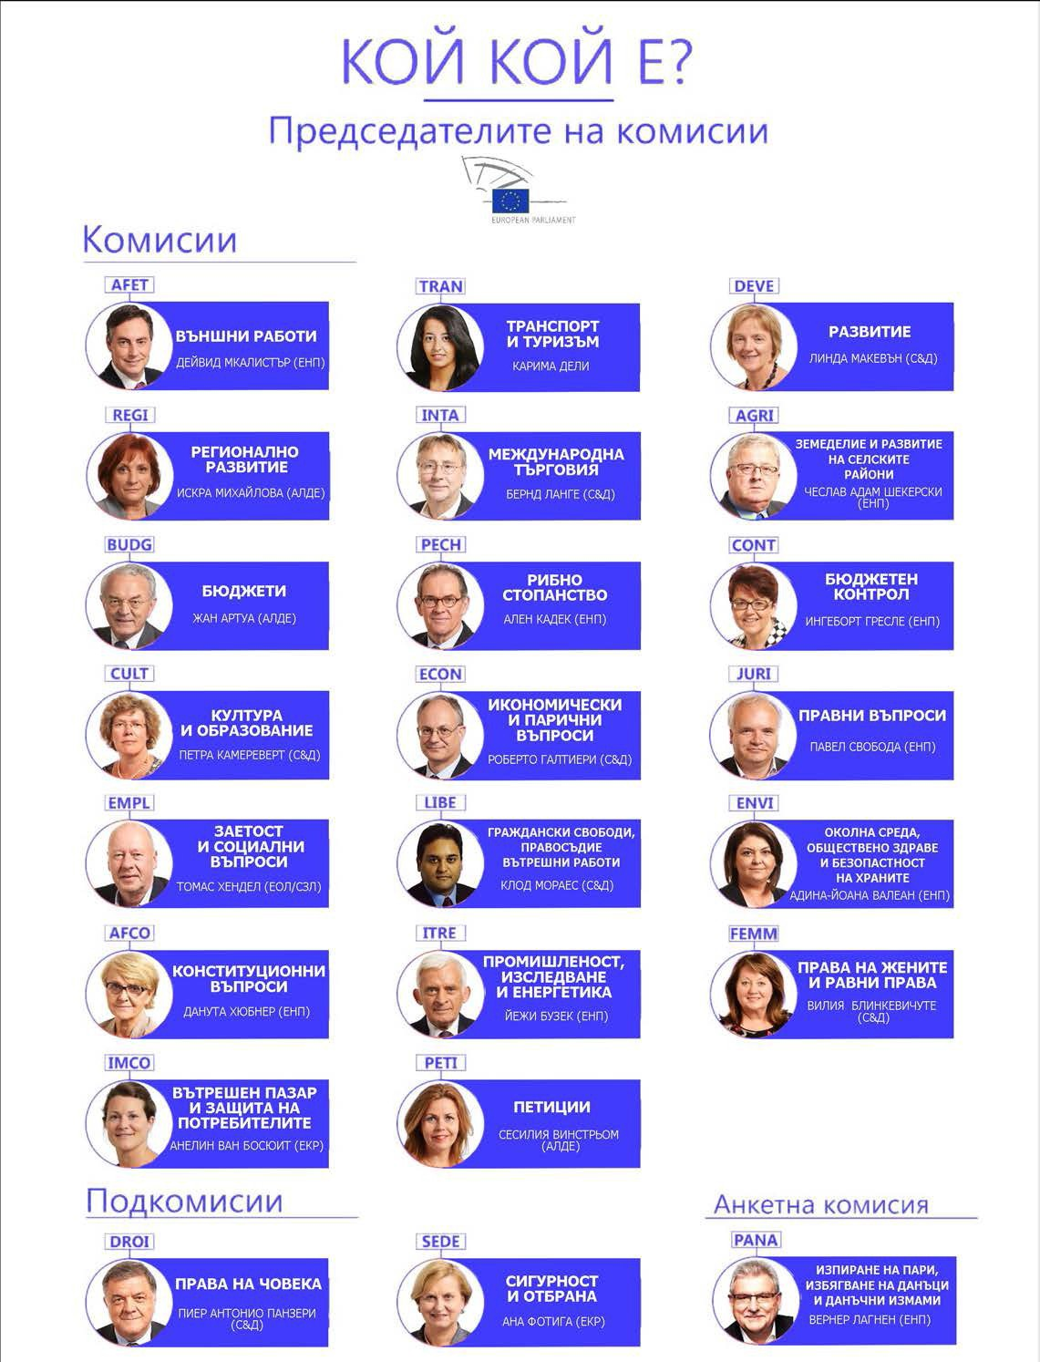
Таблица 1: Председатели на Комисиите в Европейския парламент. Източник: Информационно бюро на Европейския парламент в България.

Ангажименти по време на Председателството

Изказвания в пленарна зала и пред ресорните комисии
Изказване на Министър-председателя пред Европейския парламент в пленарна зала
В началото на всяко ново ротационно председателство, в рамките на първото пленарно заседание на ЕП, министър-председателят на държавата-председател представя Работната програма на Председателството пред членовете на ЕП. Той представя и заключителен доклад за работата на Председателството на първата пленарна сесия на ЕП след края на шест-месечния период. Обикновено от тези изказвания се очаква да бъдат насочени основно към приоритетите на Председателството, но те често служат и за представяне на по-общи виждания за текущите и бъдещи процеси в ЕС.
Речта следва да бъде с продължителност 10-15 минути и да отправя ключови послания, близки до гражданите на ЕС и със стратегически фокус от името на Съвета на ЕС.
След изказването на премиера положителна практика е изказване на членовете на Европейския парламент от България от различни политически групи, които да отправят послания, свързани с приоритетите на Българското председателство, показвайки наличието на политически консенсус.
Важни препоръки!
- 10-15-минутна реч, представяща приоритетите и програмата на председателството със стратегически фокус за Европейския съюз.
- В рамките на дискусията в пленарна зала следва да се следят от страна на министър-председателя и изказванията на членовете на ЕП, за да може да реферира поименно към някои от тях по време на заключителните си бележки.
- В случаите, когато е подходящо, министър-председателят може да се обърне и към гостите в пленарна зала, които са позиционирани на балкона (обикновено това са млади хора, граждани на ЕС – посетители на ЕП).
- Изказвания на ресорните министри в съответните комисии на ЕП
В началото на всяко Ротационно председателство, ресорните министри като председатели на секторните конфигурации на Съвета на ЕС представят приоритетите на председателството в съответните комисии в Европейския парламент. Целта на тези изказвания е да бъде представена Програмата на Председателството и да бъдат предоставени отговори на въпросите на членовете на съответната комисия, свързани с нейните компетенции. Изказванията следва да бъдат ясно структурирани в три до пет основни точки, да започват със силна уводна част и да завършват със силна заключителна част, да съдържат ясни послания от позицията на ресорния министър като представляващ Съвета на Европейския съюз, а не като член на Министерския съвет на Република България.
Освен основното представяне в дадена ресорна комисия на ЕП, може да бъде отправена покана за допълнително участие на ресорен министър по време на Ротационното председателство. Решението дали да приеме тази покана се взема от Председателство с оглед на конкретния случай. Следва да се има предвид, че тези срещи биха били полезни за информиране на ресорните парламентарни комисии за развитието на дискусиите в Съвета. Важно е обаче в рамките на тези участия да не се допуска провеждане на преговори по законодателните предложения, а по-скоро те да служат за обмен на информация, становища и гледни точки. В случай на невъзможност на ресорен министър да вземе участие, би било допустимо участието да бъде възложено на висш служител на Председателството и на Генералния секретариат на Съвета на ЕС, упълномощени изрично от Председателството. Това обаче са по-скоро изключения и решение следва да се вземе ad hoc.
В края на шест-месечния период на Председателството, страната ротационен-председател може доброволно да заяви участие в заседания на ограничен брой комисии (особено тези, в чиито компетенции са законодателни предложения, по които е постигнат съществен напредък). При вземане на решения за подобно финално изказване на ресорен министър следва да се има предвид какъв би бил интересът на членовете на Европейския парламент към подобно участие на Председателството.
В контекста на процедурата по освобождаване на Европейската комисия от отговорност за изпълнението на бюджета на ЕС, Председателството представя пред парламентарната комисия по бюджетен контрол (CONT) Препоръките на Съвета на ЕС по процедурата по освобождаване от отговорност на Комисията за изпълнението на бюджета. Компетентната Генерална дирекция в Съвета на ЕС предоставя на Председателството предложение за изказване и отговори на потенциални въпроси. Следва да се отбележи виждането на Европейския парламент, че Съветът на ЕС също би следвало да бъде обект на специфична процедура за освобождаване от отговорност, основание, поради което през последните години ЕП отказва да даде освобождаване от отговорност по частта, отнасяща се до бюджета на Съвета на ЕС.
Що се касае до Комисията по външни работи (AFET), след влизането в сила на Договора от Лисабон ролята на Председателството по отношение на тази комисия е значително стеснена. В началото на своята работа Ротационното председателство (обикновено представлявано от министъра на външните работи) представя своите приоритети пред нейните членове. Евентуални други срещи на нейни членове с Председателството следва да бъдат ограничени единствено до въпросите на разширяването и политиката по съседство. Не е налице изискване Председателството да присъства на заседания на двете под-комисии на Комисията по външни работи – под-комисията по Сигурност и отбрана (SEDE) и тази по Права на човека (DROI), освен по изрична молба на Върховния представител по въпросите на външните работи и политиката на сигурност.

Важни препоръки!
- Изказванията на членовете на Министерския съвет следва да бъдат до 10 мин., добре структурирани, със силна уводна и заключителна част, развити в 3 до 5 основни точки.
- Изказванията следва да съдържат ясни послания от позицията на ресорния министър като представляващ Съвета на Европейския съюз, а не като член на Министерския съвет на Република България.
- Изказванията следва да съдържат акценти за въздействието върху гражданите и икономиката на съответните приоритетни досиета, предвид, че се представят пред „законодателната агора“ на ЕС.
- В съответствие с политиката на прозрачност на Европейския парламент, изказванията на министрите в ресорните комисии се излъчват на живо на сайта на ЕП.
- Ресорните министри следва да имат готовност да отговарят на конкретни въпроси както във връзка със законодателните досиета в компетентността на съответната комисия, така и на политически чувствителни въпроси от друг характер.
Златните правила в публичната реч
John F. Kennedy School of Government на Харвардския университет препоръчва на публичните комуникатори да избягват основните грешки в публичната реч – слабо въздействащи встъпителни думи, твърде рационално, но лишено от емоционалност експозе, скучно съдържание и език на изказването, недостатъчна предварителна подготовка, скован език на тялото, скованост поради опасения от провал, слабо използване на контакта с очи, твърде бърза реч без емоционално въздействащи паузи, липса на енергичност.
Четирите ключови характеристики на въздействащия комуникатор са да:
1. Бъде подготвен.
2. Позволи на аудиторията си да се чувства комфортно.
3. Покаже, че е посветени на темата.
4. Бъде интересен за слушателите.
Съществува и още едно пето „златно правило“ да:
5. Излъчва добронамереност.
(Източник: Roger Ailes, You Are the Message: Getting What you Want by Being Who You Are, New York: Doubleday, 1988).

Изисквания към подготовката и реализацията на изказванията и потенциалните отговори на въпроси в тясно взаимодействие с Генералния секретариат на Съвета на ЕС
Относно първоначалните представяния на приоритетите на Председателството от ресорни министри пред комисиите в ЕП, ангажимент на държавата-председател е да подготви изказване. Тези изказвания обикновено са с продължителност до 10 минути, последвани от потенциални изказвания и/или въпроси от страна на членове на ЕП: от координаторите на политическите групи – петима по 2 мин. за всеки; членове на комисията петима по 1 мин. за всеки; време за отговор на министъра – 5 мин., в избрана от него последователност на поставените въпроси. В случаите, когато даден министър следва да представя и малък обем законодателни досиета, които са в компетенциите на въпросната комисия, но от българска страна в компетенциите на друго секторно министерство, тогава секторните аташета му предоставят необходимата информация по въпросното досие.
Когато има едновременно участие в дадена комисия на повече от един министър, (поради широкия обхват на теми и досиета в нея), тогава би било по-целесъобразно успоредното им участие и разпределението на времето по между им по начин, който да намали времето за допълнителни въпроси към всеки един от тях.
Една седмица преди изслушването е необходимо да бъде предоставена кратка биография/CV на ресорния министър, а ден преди него и самата презентацията/приоритетите, които ще бъдат представяни.
Генералният секретариат на Съвета на ЕС в лицето на Дирекция „Междуинституционални отношения“ (DRI) може да предостави кратки справки по ограничен кръг от въпроси, които се очаква да бъда поставени от членовете на ЕП. Преди участието на ресорния министър, Генералният секретариат на Съвета на ЕС би могъл да съдейства с организиране на кратък брифинг с участието на експерти от неговите ресорни служби.
В случаи на други участия на министри, Председателството следва да се свърже директно със съответните служби на Генералния секретариат на Съвета на ЕС.
Обикновено не се предвижда брифиране на експертни представители на Председателството при участието им в заседания на комисиите на ЕП, тъй като се предполага, че разполагат с необходимата задълбочена подготовка по законодателните предложения. В случай че Председателството прецени, че има необходимост от допълнителна справка за конкретно заседание, следва да бъде подадено запитване до Дирекция „Междуинституционални отношения“.
Относно работата с Комисията по конституционни въпроси (AFCO), пред която приоритетите на Ротационното председателство традиционно се представят от министъра или заместник-министъра, отговорен за отношенията с Европейския парламент, водеща роля има Дирекция „Междуинституционални отношения“, която е отговорна за подготовката на всички материали за участието на Председателството и проследяване на работата. Следва да се отчита, че в периода на Българското председателство на Съвета на ЕС, се очаква в компетентността на Комисията по конституционни въпроси да попаднат следните законодателни досиета и незаконодателни инициативи от особено значение за Европейския парламент: Акт за избиране на членове на Европейския парламент, Право за разследване на Европейския парламент, Междуинституционално споразумение за Регистъра за прозрачност, Статут и финансиране на Европейските политически партии.

Важни препоръки!
- Изказванията следва да реферират към демократичната легитимност на европейския дневен ред чрез тясното взаимодействие с Европейския парламент, националните парламенти и гражданското общество.
- Цялата Програма на Председателството и съдържащите се приоритети и законодателни досиета в нея следва да се познава добре, а не само частта, свързана с дадения специфичен ресор.
- Изказванията следва да отчитат трите стълба на всяка убедителна реч (Аристотел): Logos (съдържание и структура на изказването), Ethos (емоционално въздействие), Pathos (ангажиране на слушателите).
Ораторите следва да:
LOGOS:
- бъдат кратки, ясни, разбираеми и запомнящи се;
- използват „мисловни модели“, за да създадат рамка на изказването си;
- бъдат подготвени за критики и контрааргументи;
- създадат атмосфера на взаимно разбиране.
ETHOS:
- изразяват разбиране към ценностите и нагласите на своята публика;
- споделят и своите собствени чувства и възприятия;
- използват впечатляващи факти, статистика и сравнения.
PATHOS:
- покажат ангажираността си;
- изхождат от своите ценности и опит;
- използват примери (ако е приложимо);
- правят препратки към личности, които аудиторията познава и уважава;
- бъдат истински и интерактивни.

Пресконференции
Ако Председателството желае да организира пресконференция или да даде интервю за медиите в Страсбург, за целта то може да използва съответната инфраструктура на Европейския парламент. Говорителският екип в ППРБЕС съдейства за организацията на медийните изяви. При необходимост, може да бъде потърсено съдействие от Дирекция „Междуинституционални отношения“ за координация със Секретариата на ЕП.

Обезпечаване на превод и други ключови организационни въпроси
- Превод
В случаите, в които е необходимо представителите на правителството на страната-председател да направят своето изказване пред членовете на ЕП (в пленарна зала или парламентарна комисия) на език, различен от основните работни езици на европейските институции, би било препоръчително те да координират това със Службата по преводи на Европейския парламент, включително като предоставят предварително текста на своето изказване на служителите лингвисти, така че да се гарантира максимална ефективност и коректност на превода, което ще допринесе за положителното протичане на заседанието. Всяко министерство следва да изпрати заявка до Постоянното представителство на Република България към Европейския съюз (ППРБЕС) и те да го координират със съответните служби на ЕП.
- Работни помещения
В сградата на ЕП в Страсбург, наред с офисите на националните делегации, Председателството има възможност да използва самостоятелна зона, включваща конферентна зала (M05083) и офис (M05081) в сграда Winston Churchill (WIC). Във връзка с пленарните си участия, Председателството може да използва и малко офис пространство в непосредствена близост до Полукръга в сграда Louis Weiss (LOW). В Брюксел ЕП предоставя на разположение на Председателството протоколна зала в близост до пленарната зала.
- Протокол и достъп
За посещения на ниво министри Председателството следва предварително да информира Службата по протокол на ЕП и да предостави списък на придружаващите лица. За официални посещения на органите на ЕП, министерската делегация се придружава от Службата по протокол на ЕП и й се осигурява достъп ВИП или „син килим“. В случаи на посещения от друг характер, непридружени от Службата по протокол на ЕП, но при предварително уведомление, делегацията има право да получи достъп без да изчаква реда си на пропуска, като се идентифицира пред служителите от охраната на сградата и премине през проверка за сигурност.
- Настаняване в зала
В пленарна зала Председателството се обръща към Европейския парламент от скамейката на Съвета на ЕС, разположена вляво от Полукръга до подиума, гледан в посока към залата. При особено официални случаи като обръщение на министър-председателя пред пленарна сесия (в началото и в края на шестмесечния период), Председателството би могло да координира състава на делегацията с Дирекция Междуинституционални отношения на Генералния секретариат на Съвета на ЕС (максимум 9 + 1, когато Председателството участва самостоятелно). Заемането на местата става по протоколен ред. Дирекция „Междуинституционални отношения“ съгласува настаняването със Службата по протокол на ЕП и съдейства за запазване на необходимия брой места.
Когато вземат участие в заседание на парламентарна комисия, ресорните министри (обикновено придружени поне във формат 1 + 1) заемат места на подиума до председателя на комисията. Следва всеки министър да вземе решение за това кой - секторен дипломат от ППРБЕС или съветник от София ще го придружава на подиума. След това конкретните организационни въпроси могат да бъдат уточнени допълнително от страна на ППРБЕС със секретариата на съответната комисия.
Практически препоръки!
Опитът на предходните председателства дава възможност да бъдат посочени някои практически препоръки към националните екипи, които поемат сериозната задача на Ротационното председателство, а именно да бъде:
- на разположение „повече от 24 часа“ в денонощието. Председателството е шанс, който се повтаря отново чак след 14 години!
- готов за диалог и инвестирай в отношенията с основните институции, ангажирани в законодателния процес в ЕС с особен фокус върху Европейската комисия като инициатор на законодателството и Европейския парламент като съ-законодател!
- подготвен добре и бъди подготвен за най-лошото – председателят трябва да бъде мотивиран за успех и съгласие, но да има стратегия за действие в сложни ситуации!
- добър комуникатор, с визия и готовност за сближаване на позициите между държавите-членки!
- честен посредник – доброто Ротационно председателство е открито и за него не информацията е сила, а прозрачността и нейното споделяне!

Комисия в ЕП | Член на Министерския съвет на РБ
1. AFET: Външни работи  Подкомисии:  *DROI: Права на човека  *SEDE: Сигурност и отбрана | Министърът на външните работи  - Не се предвижда презентация на министър  - Не се предвижда презентация на министър
2. AFCO: Конституционни въпроси | Министърът за Българското председателство на Съвета на ЕС 2018 г. и/или Заместник-министърът, отговарящ за връзките с ЕП
3. DEVE: Развитие | Министърът на външните работи
4. LIBE: Граждански свободи, правосъдие и вътрешни работи | Министърът на вътрешните работи и  Министърът на правосъдието
5. JURI: Правни въпроси | Министърът на правосъдието
6. ECON: Икономически и парични въпроси | Министърът на финансите
7. INTA: Международна търговия | Министърът на икономиката
8. REGI: Регионално развитие | Министърът на регионалното развитие и благоустройството
9. TRAN: Транспорт и туризъм | Министърът на транспорта, информационните технологии и съобщенията и Министърът на туризма
10. CULT: Култура и образование | Министърът на културата  Министърът на образованието и науката и  Министърът на младежта и спорта
11. ENVI: Околна среда, обществено здраве и безопасност на храните | Министърът на околната среда,  Министърът на здравеопазването и  Министърът на земеделието, храните и горите
12. AGRI: Земеделие и развитие на селските райони | Министърът на земеделието, храните и горите
13. ITRE: Промишленост, изследвания и енергетика | Министърът на икономиката,  Министърът на образованието и науката,  Министърът на енергетиката  Министърът на транспорта, информационните технологии и съобщенията
14. FEMM: Права на жените и равенство на половете | Министърът на труда и социалната политика
15. PECH: Рибно стопанство | Министърът на земеделието и храните
16. IMCO: Вътрешен пазар и защита на потребителите | Министърът на икономиката и  Министърът на транспорта, информационните технологии и съобщенията
17. EMPL: Заетост и социални въпроси | Министърът на труда и социалната политика
18. BUDG: Бюджети | Не се предвижда презентация на министър
19. CONT: Бюджетен контрол | Не се предвижда презентация на министър
20. PETI: Петиции | Не се предвижда презентация на министър
21. PANA: Изпиране на пари, избягване на данъци и данъчни измами анкетна комисия | Не се предвижда презентация на министър
Таблица 2: Проектопредложение за участие на ресорните министри, на основата на разпределението на компетенциите на членовете на МС и съобразно опита на предишни Ротационни председателства.

Координация с членовете на Европейския парламент от България
Членовете на Европейския парламент, избрани от България, имат важен принос както към успешното протичане на представянето на Програмата на Българското председателство от министър-председателя в пленарна зала и от ресорните министри пред комисиите на Европейския парламент, така и към работата по конкретните законодателни предложения от Програмата на Българското председателство.
В рамките на подготовката за представянето от министър-председателя на приоритетите на Българското председателство през януари 2018 г. в пленарна зала в Страсбург, организирането на координирани последващи изказвания от страна на българските членове на Европейския парламент от различни политически семейства ще има положително въздействие върху общото протичане на представянето и възприятията за Българското председателство като диалогичен и ефективен медиатор, способен да генерира политически консенсус. Предварителната координация по този въпрос ще позволи обезпечаването на изказванията от страна на българските членове на Европейския парламент, които ще планират и заявят предварително своите изказвания в пленарна зала.
В рамките на подготовката за първоначалното представяне на секторните приоритети на Българското председателство пред комисиите на Европейския парламент, ресорните министерства следва да обърнат приоритетно внимание на координацията с членовете на Европейския парламент от България, които участват в състава на съответната комисия. Тези членове могат да заявят изказване след представянето на ресорния министър, както и да поставят въпроси, свързани с приоритетите в работата на Председателството.
По време на заседанията на ресорните комисии, както и на обсъждането в пленарна зала на законодателни предложения, влизащи в ресора на съответните министерства (и особено на законодателни предложения от приоритетно значение за Българското председателство), поддържането на контакт и на ефективни работни отношения с членовете на ЕП от България биха спомогнали за по-добрата информираност на ЕП за позицията на Съвета, за медиация и сближаване на позициите.
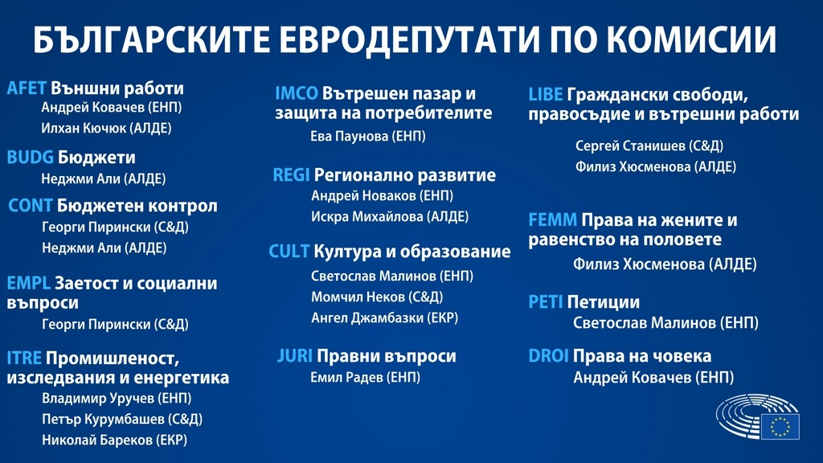
Таблица 3: Разпределение на членовете на Европейския парламент от България в комисиите на Европейския парламент към м. август 2017 г. Източник: Информационно бюро на Европейския парламент в България.

Взаимоотношения с консултативните органи на ЕС – Комитет на регионите и Европейски икономически и социален комитет
Като консултативен орган на Европейския съюз, който Европейската комисия, Съветът на ЕС и Европейският парламент трябва да консултират при подготовката на законодателство по въпроси, засягащи местното и регионалното управление, Комитетът на регионите има важно значение за Ротационното председателство, изразявайки гласа на регионите и градовете в процеса на европейска интеграция.
Европейският икономически и социален комитет, от своя страна, консултира законодателството и изразява позициите на представители на широк кръг от икономически, социални и културни интереси. С приноса си за насърчаване на демокрацията в ЕС и за укрепването на ролята на организациите на гражданското общество, неговото сътрудничество в политически и експертен план също има важна роля и принос към работата на Председателството.
В Схема 2 в настоящия наръчник, отразяваща обикновената законодателна процедура, преди първо четене са отбелязани евентуални становища от страна на Комитета на регионите и Европейския икономически и социален комитет.
Партньорските и конструктивни отношения на Председателството с тези два консултативни органа на ЕС следва да бъдат поддържани чрез:
- Представяне от член на Министерския съвет на Програмата на Председателството в началото на неговата работа;
- Ангажиране на секторната експертиза на двата консултативни органа чрез покана от страна на Председателството да представят проучвателни становища по теми от особена важност за държавата-председател и нейната Програма и приоритети.
- Поддържане на тесни връзки с двете институции чрез провеждане на изнесени заседания и тематични събития в страната домакин в периода на ротационното председателство.
Активните отношения на Българското председателство с тези два консултативни органа на ЕС и целенасоченото използване на тяхната експертиза и политическо влияние ще допринесат положително към законодателната дейност в Съвета на ЕС и спрямо Европейския парламент, както и към работата и резултатите, постигнати от Председателството, давайки допълнителна демократична легитимация на европейския дневен ред.

ЗАКЛЮЧЕНИЕ

България вече десет години пълноправно участва в процеса на вземане на решения в Европейския съюз, но през 2018 г. за първи път ще поеме ролята на ротационно председателство и то в сложен момент, когато Съюзът продължава да бъде изправен пред множество предизвикателства.
Като държава-председател България следва да изпълнява ролята на „безпристрастен посредник“, който с конструктивен подход търси компромис и взаимно приемливи решения от полза за целия Европейски съюз.
Председателството дава уникална възможност за укрепване доверието в България като държава-членка, която може да работи за общия европейски интерес. Успехът на Българското председателство ще се измерва с броя на законодателните досиета, по които е постигнат общ подход на Съвета на ЕС, стартирали или приключили триалози с Европейския парламент, или политически дебат за търсене на общи решения по важни въпроси.
Успехът на първото Българско председателство означава три ключови неща:
- демонстриране на зрялост от позицията на 10-годишен член на ЕС и способност на страната да бъде честен посредник и медиатор, търсейки консенсус и компромис между държавите-членки и предлагайки решения, които да удовлетворяват всички страни;
- напредък по законодателни актове във важни за гражданите и икономиката сектори чрез работа с ЕП като съ-законодател и в сътрудничество с ЕК;
- представяне на България като проевропейска държава, имаща цивилизационен принос към културно-историческото наследство на Европа, интегриран член, нужен за бъдещото развитие на Съюза.
Успехът на първото Българско председателство зависи от превръщането му в обща кауза за всички български институции и за българското общество.

За повече информация по тази тема виж напр.: Шикова, Ингрид (2012). Ротационното председателство – зрелостният изпит за членството на България в Европейския съюз, Сп. „Дипломация“, бр. 7/2012. / Elgström, Ole. (2003). “The Honest Broker”? The Council Presidency as a Mediator, In: Elgström, Ole, ed., European Union Council Presidencies. A Comparative Perspective, London: Routledge. / Elgström, Ole. (2006). The Presidency: The Role(s) of the Chair in European Union Negotiations, In: The Hague Journal of Diplomacy, Vol. 1 (2), pp. 171-195. / Hayes-Renshaw, Fiona and Wallace, Helen. (1995). Executive Power in the European Union: the Functions and Limits of the Council of Ministers, Journal of European Public Policy, Vol. 2 (4), pp. 559–82.
Съветът на ЕС заседава в 10 различни състава – Външни работи; Заетост, социална политика, здравеопазване и потребителски въпроси; Икономически и финансови въпроси; Конкурентоспособност (вътрешен пазар, промишленост, научни изследвания и космическо пространство); Образование, младеж, култура и спорт; Общи въпроси; Околна среда; Правосъдие и вътрешни работи; Селско стопанство и рибарство; Транспорт, телекомуникации и енергетика.
Законодателна функция: * Приемане на законодателството на ЕС, заедно със Съвета на ЕС в посочените в договорите области, въз основа на предложенията на Европейската комисия; * Вземане на решения относно международни споразумения; * Вземане на решения за разширяване на ЕС. Надзорна функция: * Демократичен надзор на всички институции на ЕС; * Избор на председател на Комисията и одобряване на Комисията като орган; * Разглеждане на петиции на граждани и отправяне на запитвания; * Обсъждане на паричната политика с Европейската централна банка; * Наблюдение на избори. Бюджетна функция * Съставяне на бюджета на ЕС заедно със Съвета на ЕС; * Одобряване на дългосрочния бюджет на ЕС — „многогодишната финансова рамка“.

